4.7. Гостиницы, точки общественного питания, пункты бытового обслуживания

Гостиничный бизнес в городе Когалыме представлен 5-ю объектами, наиболее крупные из них:
- Общество с ограниченной ответственностью «Центр досуга и отдыха Когалым» с предоставлением однокомнатных, двухкомнатных, трёхкомнатных гостиничных номеров, 76 номеров на 114 мест различных категорий («Первая категория», «Первая категория двухместный», Первая категория улучшенный», «Апартамент», «Люкс», «Апартамент улучшенный», «Сюит»);
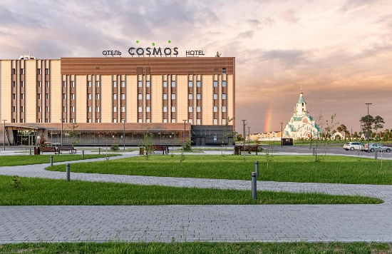
- Общество с ограниченной ответственностью «Управление производственно-технологической комплектации» с предоставлением однокомнатных, двухкомнатных гостиничных номеров в гостинице «Сибирь» 30 номеров на 49 мест различных категорий («Одноместный», «Двухместный», «Полулюкс», «Люкс»).
- Общество с ограниченной ответственностью «Регионтехстрой» с предоставлением 122 комфортабельных номера в отеле «Cosmos Smart Kogalym Hotel» на 260 мест.
Осуществляют свою деятельность 82 предприятий общественного питания общедоступной сети на 2 801 посадочных мест.
По типам предприятий общедоступная сеть представлена: 6-ю ресторанами: «Monako», «Skandy park», «Югория», «Старый Томас», «Баррель», «У камелька», 33 кафе, 12 барами, 5 столовыми, 7 пекарнями, 19 прочими отделами кулинарии и закусочными, предоставляющими услуги быстрого питания.
По состоянию на 01.01.2026 в городе функционирует 104 объект, в которых 113 предпринимателей оказывают населению города бытовые услуги.
Парикмахерские услуги в городе оказывают 58 предприятия и индивидуальных предпринимателей, фотоуслуги предоставляют 4 фотосалона, услуги по ремонту и пошиву верхней одежды предлагают 10 ателье по ремонту и пошиву верхней одежды.

